作业 1

丁平尖
2026 年 4 月 13 日

1 注意事项
1. 编程题需要打印相应的输出；
2. 将 ipynb 文件提交至 github 上，命名为：HW01-学号-姓名.ipynb

2 概述、线性代数和 NDArray

2.1 理论计算题
已知向量 a = [2, _1, 3]T ，b = [1, 4, _2]T ，矩阵
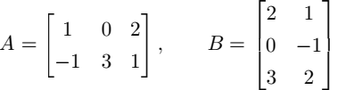
计算：
1. 向量点积 a · b；
2. 矩阵乘法 A × B （结果矩阵的形状？）；
3. 向量 a 的 Frobenius 范数。
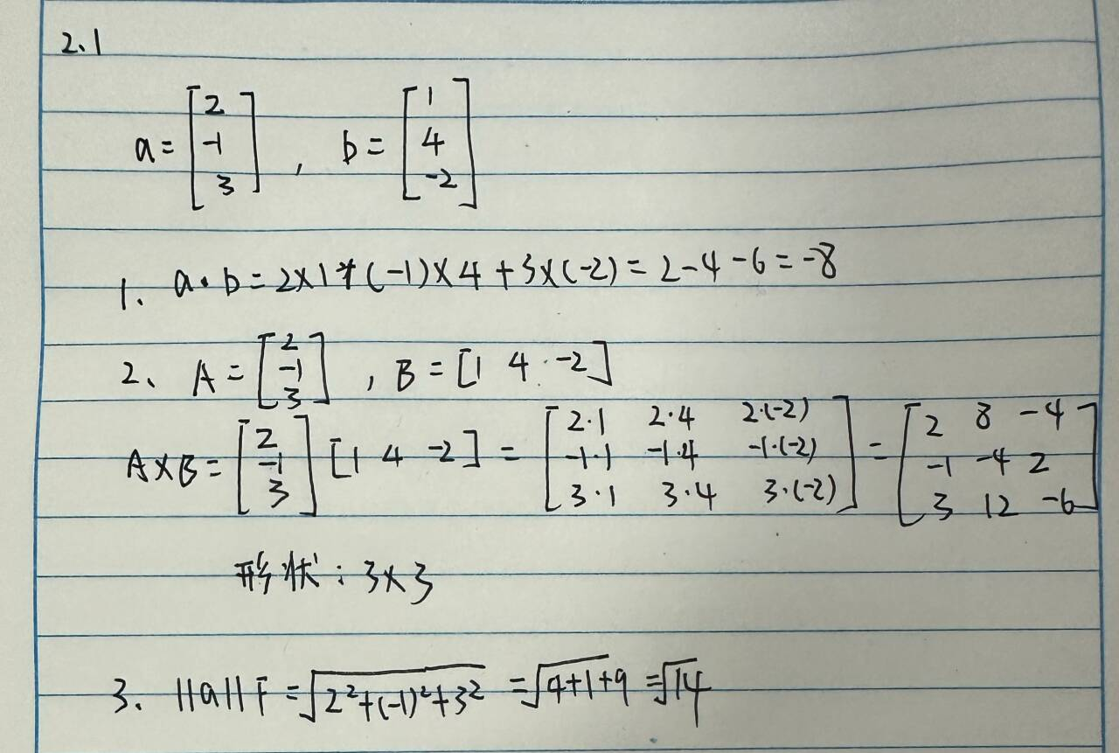

2.2 编程题
使用 NumPy（或 MXNet / PyTorch/TensorFlow）完成以下任务：
1. 创建一个形状为 3 × 4 的随机矩阵 X ，元素服从标准正态分布。

3 文档 2：概率与统计 2

2. 创建一个形状为 4 × 2 的全 1 矩阵 Y。
3. 计算矩阵乘法 Z = X × Y。
4. 输出 Z 的第一行和第二列交叉处的元素，以及 Z 的第 2 行所有元素。
5. 计算 Z 的 Frobenius 范数。

3 文档 2：概率与统计

3.1 理论计算题
某疾病在人群中的患病率为 0.1%。现有一种检测方法：
• 若患病，检测呈阳性的概率为 99%（灵敏度）；
• 若未患病，检测呈阳性的概率为 2%（假阳性率）。
一个人检测结果为阳性，求他真正患病的概率（使用贝叶斯公式）。
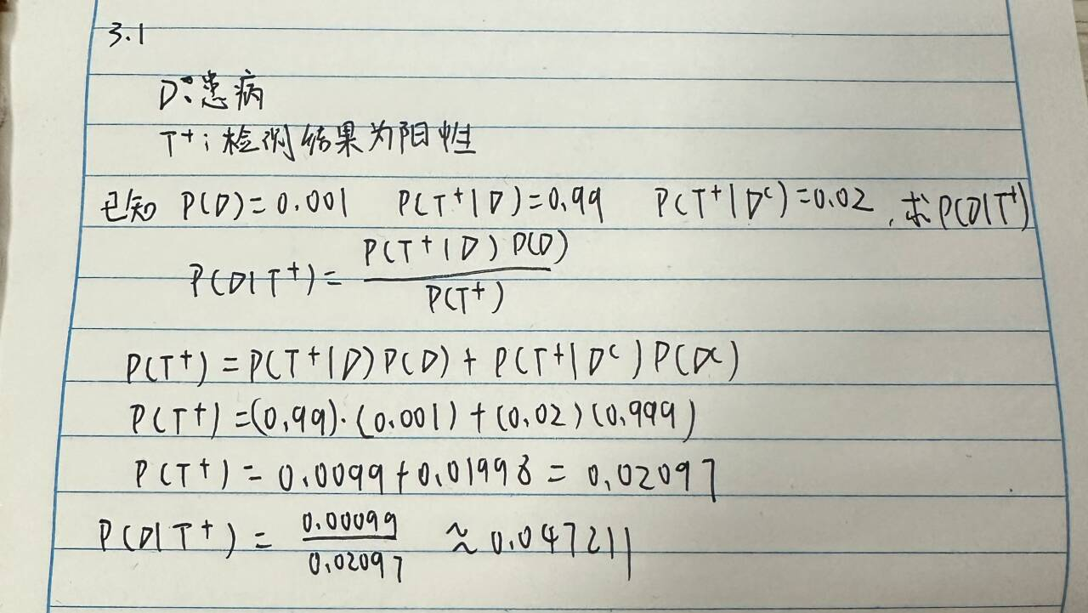

3.2 编程题
用 Python 模拟中心极限定理：
1. 生成 n = 10000 个服从均匀分布 U (0, 1) 的随机变量，重复 m = 1000次，每次计算这 n 个变量的均值。
2. 绘制这 1000 个均值的直方图，并叠加理论正态分布的概率密度曲线。
3. 计算这些均值的实际方差。

4 文档 3：导数、反向传播和复杂度

4.1 理论计算题
给定函数 z = (w1 x1 + w2 x2 _ y)2 ，其中 x1 = 2, x2 = 1, y = 3 为常数， w1 , w2 为变量。
1. 分别计算 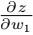 和 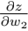 的表达式。
2. 若当前 w1 = 0.5, w2 = 1，计算梯度值。

5 文档 4：线性方法、基础优化和 SOFTMAX 回归 3

4.2 编程题
手动实现一个简单计算图的反向传播：
1. 定义前向计算：输入 父，经过 a = 父 · u1 ，b = a + u2 ，输出 L = b2。
2. 给定 父 = 2, u1 = 1.5, u2 = 0.5，计算前向结果。
3. 手动（按链式法则）计算损失 L 对 u1 , u2 的梯度，并验证与自动微分工具（如 torch.autograd）的结果是否一致。

5 文档 4：线性方法、基础优化和 softmax 回归

5.1 理论计算题
考虑线性回归模型 y = u父 + b，使用均方误差损失
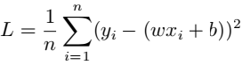
推导损失对 u 和 b 的偏导数表达式（用求和形式）。
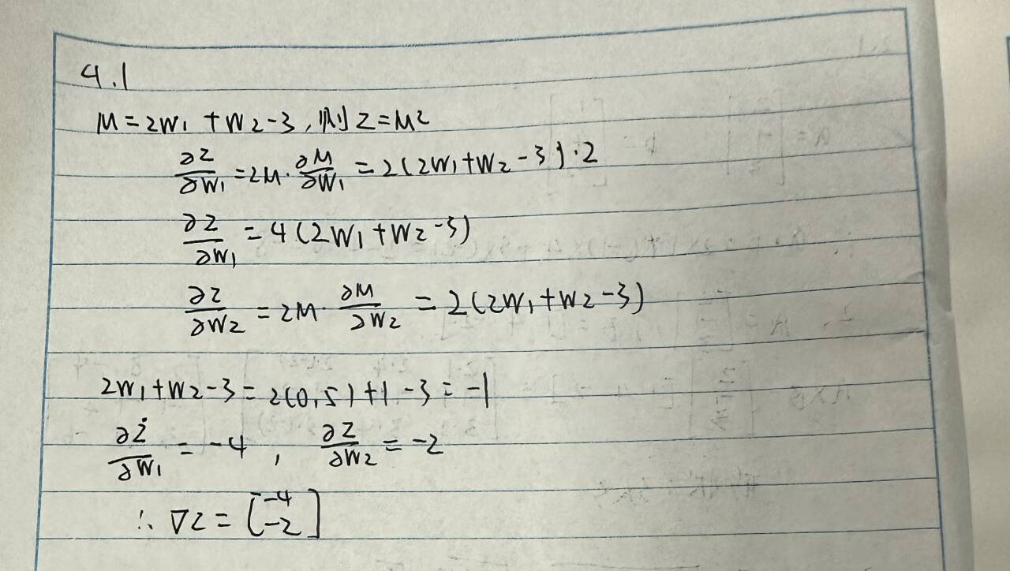

5.2 编程题
从零实现 softmax 回归对手写数字（MNIST）进行分类：
1. 使用 sklearn.datasets.load_digits() 或自己加载 MNIST 子集。
2. 将图像展平为向量，对标签进行 one‑hot 编码。
3. 实现 softmax 函数、交叉熵损失函数。
4. 使用小批量随机梯度下降（批量大小 32，学习率 0.1）训练模型 50 个epoch。
5. 输出测试集上的准确率。

6 文档 5：最大似然估计和逻辑回归

6.1 理论计算题
假设样本 父1 , 父2 , . . . , 父n 独立同分布于正态分布 N(μ, σ2 )。

6 文档 5：最大似然估计和逻辑回归 4

1. 写出似然函数 L(μ, σ2 )。
2. 证明：μ 的最大似然估计为 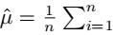 父i。
3. 证明：σ 2 的最大似然估计为 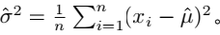
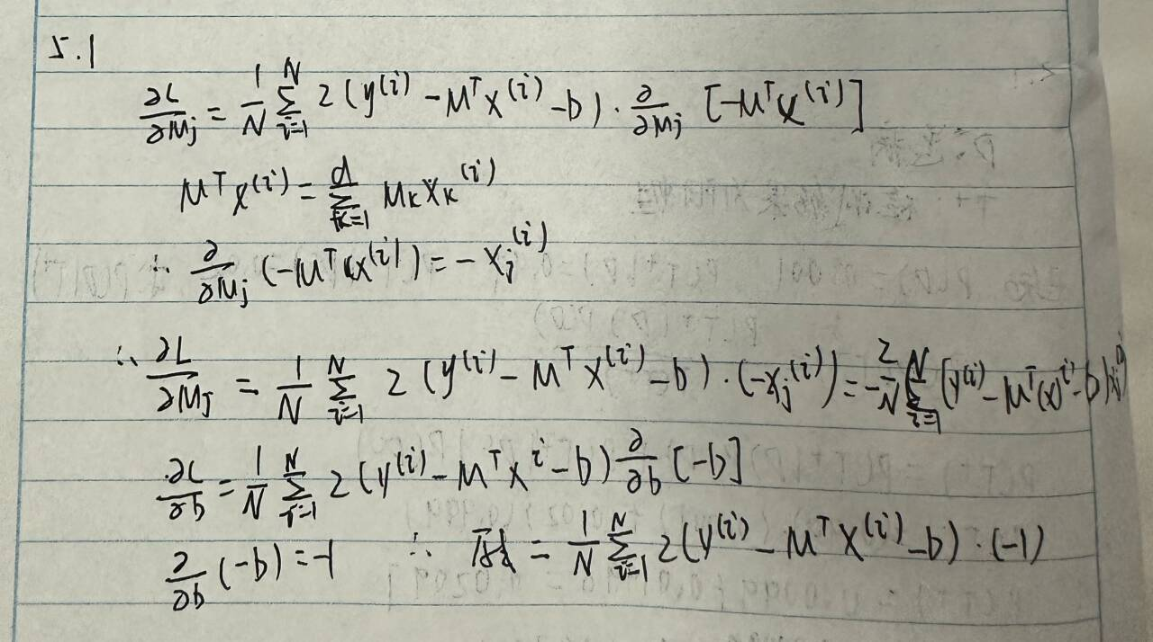

6.2 编程题
实现二分类逻辑回归模型（不使用深度学习框架的高阶 API）：
1. 生成两类线性可分的数据：每类 200 个样本，特征维度为 2。
2. 定义 sigmoid 函数和二元交叉熵损失。
3. 使用梯度下降法（学习率 0.1，迭代 1000 次）学习参数 u, b。
4. 绘制决策边界，并计算模型在测试集（新生成 100 个样本）上的分类准确率。

